Escuela Particular Las Naciones Nº1973
Avenida Las Naciones 800 Maipú
RBD : 25808-3 Fono: 7712401
Escuelalasnaciones1973@hotmail.com
Profesora: Paula Ortiz Herrera.

GUÍA DE MATEMÁTICA
GEOMETRÍA
3° BÁSICO

Nombre: ____________________________________Fecha: _______________
Objetivo de la clase: | ¿Qué aprendí en la clase de hoy?:
OA16 Describir cubos, paralelepípedos, esferas, conos, cilindros y pirámides de acuerdo a la forma de sus caras y el número de aristas y vértices.

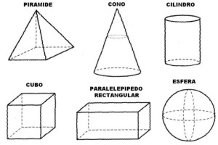
- Nombre de las figuras 3 D o Cuerpos Geométricos.

Elementos de un Poliedro
Un poliedro es un cuerpo Geométrico cuyas caras son polígonos o figuras.
Los elementos son:
- Caras: polígonos que limitan al poliedro.(6 en la figura adjunta)
- Aristas: lados comunes a dos caras.(12 en la figura adjunta)
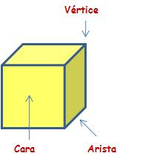
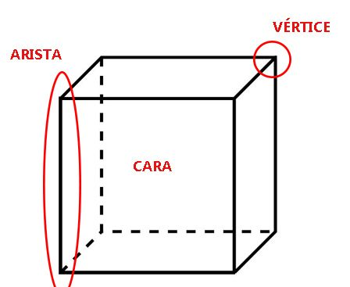
- Vértices: Puntos donde se unen más de dos caras.(8 en la figura adjunta)

Copia e identifica el nombre la figura en el espacio dado. Escribe N° de aristas, vértices y caras de cada figura.

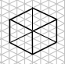

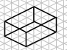

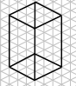

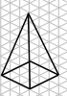

¡ÉXITO!

